鳶山堰水門操作規定
中華民國103年10月2日經授水字第10320208790號令訂定
一、 經濟部（以下簡稱本部）為規範鳶山堰（以下簡稱本堰）各水門啟用之標準、時間及方法，特訂定本規定。
二、 本堰位於新北市三峽區大漢溪石門水庫下游約二十公里處。由台灣自來水股份有限公司（以下簡稱台水公司）為管理機構，並由台水公司第十二區管理處負責操作維護管理。
三、 本堰為浮式鋼筋混凝土堰（沉箱基礎），堰頂標高六十五公尺，堰頂長二百四十六‧五公尺，正常滿水位標高五十一‧五公尺，主要設施如下：（詳附圖一至七）
(一) 排洪道：設固定輪閘門十八座，靠右岸側閘門編列為第一號，依續向左岸編列至第十八號，第一號閘門寬六‧四公尺、高五‧八公尺，第二號至第十八號各閘門寬十公尺、高五‧八公尺，底檻標高四十六公尺，其流量率定曲線如附表三、四、五。
(二) 排砂道：設固定輪閘門三座，靠右岸側閘門編列為第一號，依續向左岸為第二號、第三號，各閘門寬十公尺、高九‧三公尺，（副閘板寬十公尺、高三‧二公尺、計三片），底檻標高四十二‧五公尺，其流量率定曲線如附表一、二。
(三) 河道放水口：位於右岸，設滑動閘門一座，寬一‧六公尺、高一‧六公尺，長度三十五‧八公尺，（副閘板寬四‧六公尺、高五‧八公尺、計四片）底檻標高四十五公尺，設計流量為五‧二秒立方公尺，其流量率定曲線如附表六。
(四) 灌溉取水口：位於右岸，設滑動閘門一座，寬一‧五公尺、高一公尺，底檻標高四十六‧三公尺，設計流量為二‧一秒立方公尺，其流量率定曲線如附表七。
(五) 板新淨水場抽水站：位於右岸，設有動力抽水機六台。
(六) 板新淨水場取水口：位於右岸，型式為輸水箱涵，設滑動閘門一座，寬二‧八公尺、高二‧八公尺，底檻標高四十七‧二二公尺，最大進水量：每日一百萬立方公尺。
(七) 大湳淨水場取水口：位於左岸，設有取水口兩處。
四、 平時運轉期間，各水門操作規定如下：
(一) 排砂道及排洪道閘門，平時全閉儲蓄水量。
(二) 河道放水口閘門：平時全閉。
(三) 灌溉取水口閘門：平時開啟，依據臺灣桃園農田水利會分配本堰右岸石頭溪圳等灌區配水量，由本取水口放水供應。
(四) 板新淨水場取水口閘門：平時開啟，並依據所需取水量決定其開度。
(五) 水庫水位維持五十一‧五公尺，超過部分主要由排砂道排放，另河道放水口、灌溉取水口、板新淨水場取水口則需要放水。
五、 防洪操作期間，各水門操作規定如下：
(一) 排砂道閘門：
１、 開啟閘門之最低洪水位為標高五十一‧四公尺，應即時開啟閘門放水調節水位，調節水位之放水量，應依據當時進水量操作。
２、 閘門啟閉順序應由右岸至左岸順序（即按第一號、第二號、第三號閘門順序）分段逐門操作，每段閘門開度以一公尺為限。俟三座閘門均已三段開啟至三公尺後，如洩洪水量仍繼續增加時，則須開啟排洪道閘門加速排洪。其關閉閘門之操作，則反序實施，即先關閉排洪道閘門，後關排砂道閘門，而排砂道閘門關閉順序，應由第三號、第二號、第一號閘門依序關閉。
(二) 排洪道閘門：
１、 當水位上升至標高五十一‧六公尺時，應即時開啟閘門放水，調節水位之放水量，應依據當時進水量，以維護堰體安全為原則。
２、 閘門之開啟，應依第二號、第三號、第四號至第十八號（排洪道第一號閘門主要為保護灌溉取道，非必要時以不操作為原則）之順序分段操作為準。每座每段開度以能維持本堰水位在標高五一‧五公尺為限，為每段最大開度不得超過一公尺。上述閘門開啟第一階段操作後，如水庫水位仍繼續上升時，再按前述步驟開啟第二段閘門開度。
(三) 灌溉取水口閘門：以關閉為原則。
(四) 板新淨水場取水口閘門：依原水濁度調整啟閉。
(五) 河道放水口閘門：必要時依實際需要啟閉。
六、 各水門操作方法：
(一) 排砂道、排洪道閘門及重力取水口閘門：設有市區用電（有兩回路）及柴油發電機，以現場電動或遙控自動方式操作。
(二) 灌溉取水口閘門、河道放水口閘門：設有市區用電（有兩回路）及柴油發電機，以現場電動方式操作。
七、 閘門操作，應記錄時間、閘門名稱及操作情形等，並應錄案存查。
八、 各閘門應依規定每季辦理檢查及維護。每年檢查應記錄時間、閘門名稱及檢查維護情形，錄案存查。
九、 本堰運轉操作中如遇緊急事故或異常狀況時，得採取必要之應變措施，事後應陳報本部水利署轉本部備查。

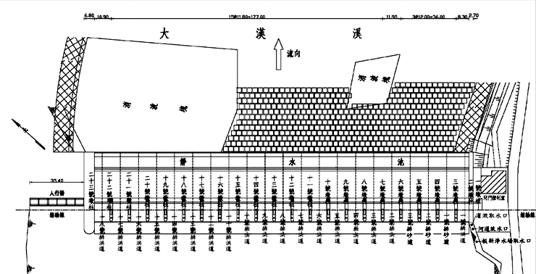
附圖一 鳶山堰平面圖

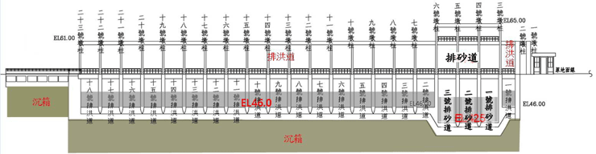
附圖二 鳶山堰上游立面圖

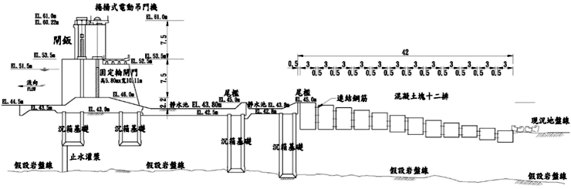
附圖三 排洪道剖面圖

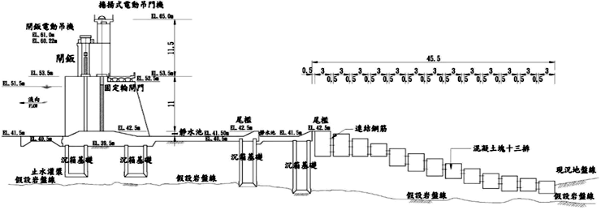
附圖四 排砂道剖面圖

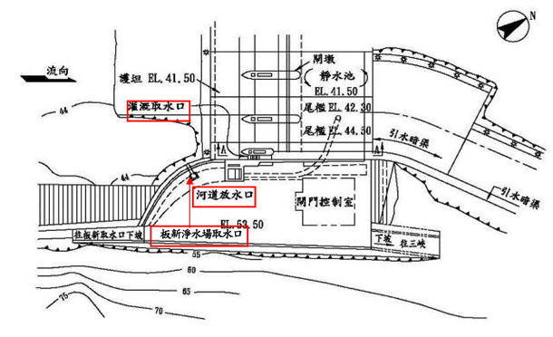
附圖五 板新淨水場取水口、灌溉取水口及河道放水口平面圖

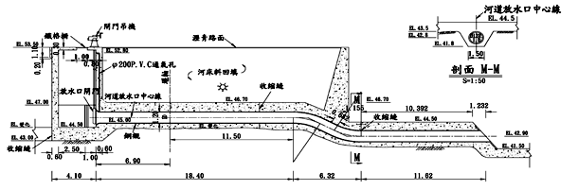
附圖六 河道放水口剖面圖

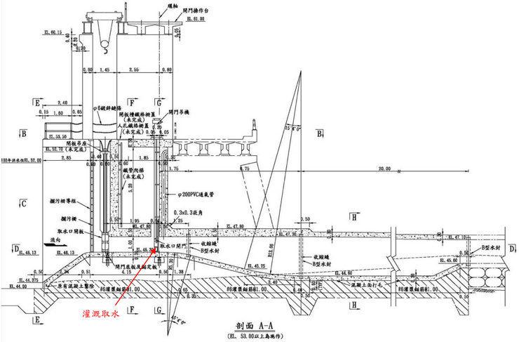
附圖七 灌溉取水口剖面圖

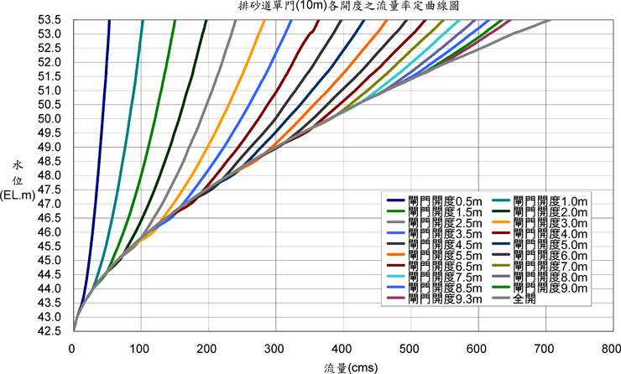
附表一 排砂道單門流量圖

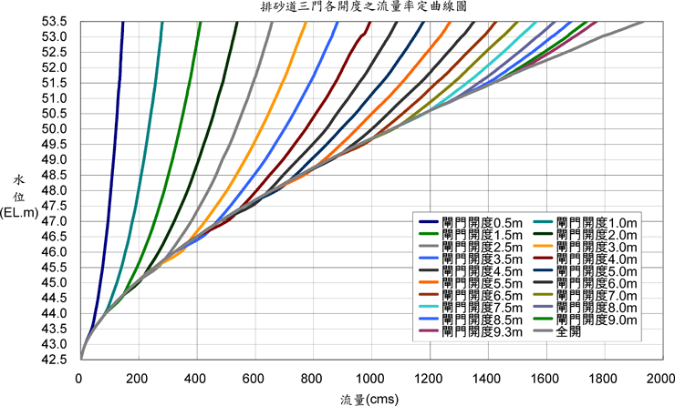
附表二 排砂道3門總流量率定曲線圖

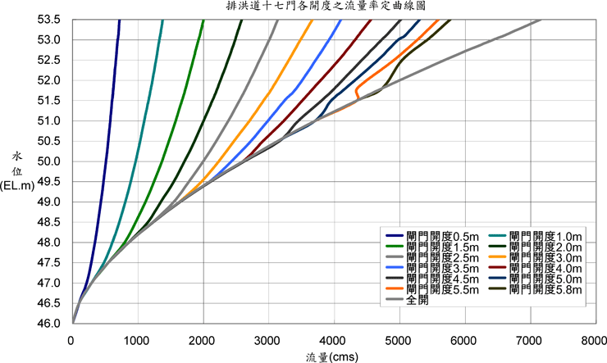
附表三 排洪道（A型）單門流量率定曲線圖

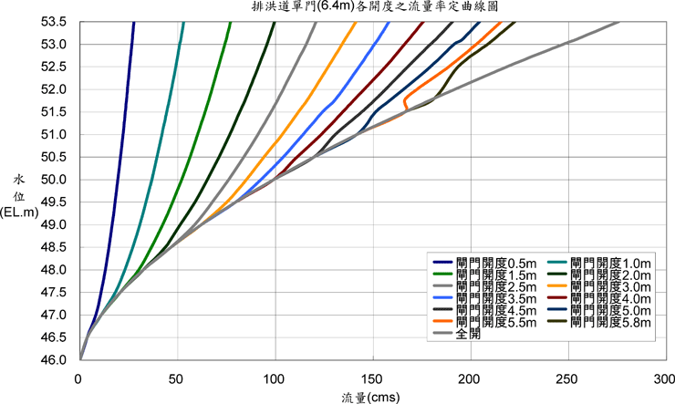
附表四 排洪道（B型）單門流量率定曲線圖

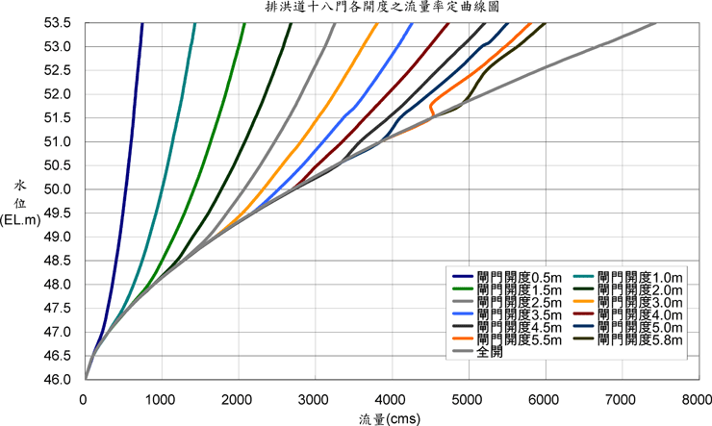
附表五 排洪道18門總流量率定曲線圖

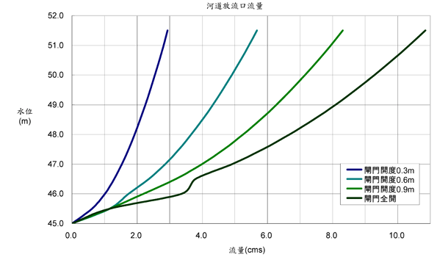
附表六 河道放水口各開度流量率定曲

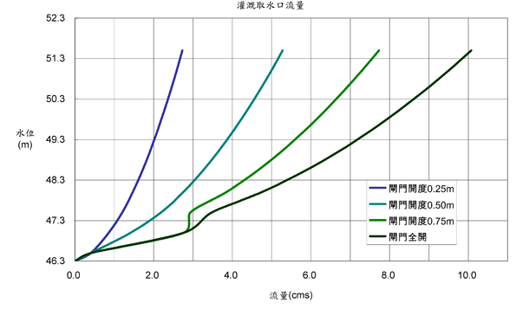
附表七 灌溉取水口各開度流量率定曲線

